|  |  |  |  |
| --- | --- | --- | --- |
|  | Nations Unies | ST/SG/AC.10/C.3/2019/42 | |
| _unlogo | **Secrétariat** | | Distr. générale  9 septembre 2019  Français  Original : anglais |

**Comité d’experts du transport des marchandises dangereuses   
et du Système général harmonisé de classification   
et d’étiquetage des produits chimiques**

**Sous-Comité d’experts du transport des marchandises dangereuses**

**Cinquante-sixième session**

Genève, 2-11 décembre 2019

Point 3 de l’ordre du jour provisoire

**Inscription, classement et emballage**

Transport de transformateurs équipés de bouteilles de gaz

Transmis par l’expert de l’Allemagne[[1]](#footnote-2)\*

Introduction

1. L’expert de l’Allemagne a présenté un document sur le transport de transformateurs équipés de bouteilles de gaz à la précédente session du Sous-Comité (ST/SG/AC.10/C.3/2019/38). Le Sous-Comité a décidé de poursuivre les travaux à ce sujet, tout en notant qu’il restait encore d’autres questions à examiner plus avant.

Rappel

2. Pour des raisons techniques, ces transformateurs sont mis sous pression avec de l’azote, de l’air synthétique, de l’air sec ou un mélange de ces gaz. Les transformateurs n’étant pas étanches au gaz, ils sont raccordés à des bouteilles de gaz équipées de détendeurs qui les alimentent en permanence afin de les maintenir sous pression. Actuellement, les transformateurs sont transportés par voie maritime sous le numéro ONU 3363, classe 9. La quantité de marchandises dangereuses contenues dans les machines ou appareils dépassant la limite spécifiée, un agrément est délivré par l’autorité compétente, conformément à la disposition spéciale 301. Cet agrément tient explicitement compte du manque d’étanchéité au gaz des transformateurs et impose comme condition qu’ils soient transportés sur le pont ou dans une soute bien ventilée.

3. À compter du 1er janvier 2020 au plus tard, ces transformateurs seront affectés au numéro ONU 3538, division 2.2. Il est dès lors nécessaire de préciser la manière dont il convient de traiter le problème du manque d’étanchéité au gaz des transformateurs.

4. L’instruction d’emballage P006, qui s’applique au numéro ONU 3538, prévoit que les transformateurs peuvent être transportés sans emballage. Elle n’exige pas explicitement que les transformateurs soient étanches au gaz. Toutefois, l’alinéa 3) d) de l’instruction d’emballage s’applique à la bouteille de gaz raccordée ; par conséquent, les dispositions du 4.1.6 et du 6.2 doivent être respectées. Conformément à celles du 4.1.6.1.5, les vannes doivent rester fermées pendant le transport.

Conclusion

5. Le rejet de faibles quantités de gaz ininflammables, non toxiques, non corrosifs ou non comburants dans l’environnement ne pose généralement pas de problèmes du point de vue de la sécurité, à condition d’éviter l’accumulation de gaz asphyxiants dans des espaces confinés. Ce point est confirmé par l’utilisation de récipients cryogéniques ouverts pour transporter ces gaz à l’état liquide réfrigéré : les gaz sont évacués de manière continue, ce qui permet de maintenir le récipient à la pression atmosphérique. L’obligation de fabriquer des transformateurs étanches au gaz serait donc excessif.

6. La réglementation devrait être modifiée de telle sorte qu’il ne soit pas nécessaire d’accorder une dérogation chaque fois que de tels transformateurs sont transportés. Le numéro ONU 3538 devrait faire l’objet d’une disposition spéciale fixant des prescriptions de sécurité pour la mise des transformateurs sous pression de gaz. On trouvera en annexe des photos montrant ce type de transformateurs.

7. Comme suite aux observations formulées par le Sous-Comité, la proposition révisée tient également compte des risques d’asphyxie liés à l’utilisation de bouteilles d’azote. Certains experts ont estimé que les prescriptions relatives à la ventilation devraient s’appliquer aux différents modes de transport. Il semble toutefois approprié de prévoir au moins les mêmes prescriptions que pour les matières présentant un risque d’asphyxie lorsqu’elles sont utilisées à des fins de réfrigération ou de conditionnement : le 5.5.3.3 dispose que les colis doivent être transportés dans des engins de transport bien ventilés. Cela garantit que la question de la ventilation et de l’arrimage, par exemple l’arrimage sur le pont pour le transport maritime, sera examinée plus avant pour les différents modes. Le respect des prescriptions en matière de ventilation suppose des informations sur le type de gaz présent dans l’objet. Ces informations devraient être consignées dans le document de transport. En outre, les engins de transport contenant de tels objets devraient être marqués de la même façon que les engins de transport contenant des marchandises dangereuses utilisées à des fins de réfrigération ou de conditionnement.

Proposition

8. Ajouter la disposition spéciale suivante au chapitre 3.3 :

« XXX Lorsque des objets de grande taille et robustes sont transportés raccordés à des bouteilles à gaz contenant de l’azote (numéro ONU 1066), de l’air comprimé (numéro ONU 1002) ou de l’air synthétique (numéro ONU 1956), les vannes des bouteilles à gaz peuvent rester ouvertes à condition que :

a) Les bouteilles de gaz soient raccordées à l’objet par l’intermédiaire de détendeurs et de tuyauteries fixes de telle sorte que la pression de gaz (pression manométrique) dans l’objet ne dépasse pas 35 kPa (0,35 bar) ;

b) Les bouteilles de gaz soient correctement fixées, de telle façon qu’elles ne puissent se déplacer par rapport à l’objet et soient raccordées par des tuyaux et conduites souples, robustes, renforcés et résistants à la pression propres à réduire le plus possible le risque de détérioration ;

c) Les bouteilles de gaz, les détendeurs et la tuyauterie soient protégés par des harasses en bois ou par un autre moyen approprié ;

d) Les documents de transport contiennent la mention suivante : “Transport selon la disposition spéciale XXX, contient le numéro ONU 1066” ou “Transport selon la disposition spéciale XXX, contient le numéro ONU 1002” ou “Transport selon la disposition spéciale XXX, contient le numéro ONU 1956”, selon le cas ;

e) Les engins de transport contenant des objets équipés de bouteilles contenant le numéro ONU 1066 soient bien ventilés et marqués conformément au 5.5.3.6. ».

9. Au chapitre 3.2, insérer « XXX » dans la colonne 6 de la Liste des marchandises dangereuses pour le numéro ONU 3538.

Annexe

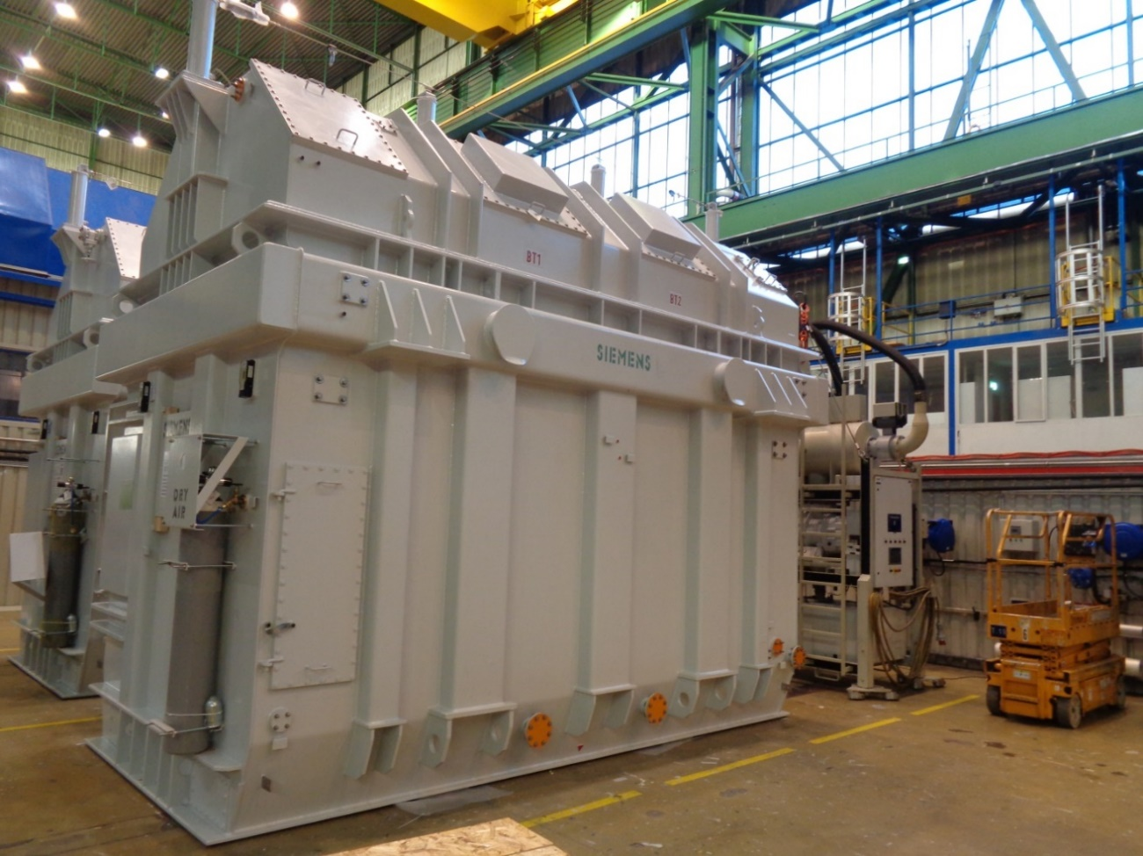





1. \* Conformément au programme de travail du Sous-Comité pour la période 2019-2020, approuvé par le Comité à sa neuvième session (voir ST/SG/AC.10/C.3/108, par. 141, et ST/SG/AC.10/46, par. 14). [↑](#footnote-ref-2)